
МУНИЦИПАЛЬНОЕ ДОШКОЛЬНОЕ ОБРАЗОВАТЕЛЬНОЕ УЧРЕЖДЕНИЕ
«ЦЕНТР РАЗВИТИЯ РЕБЕНКА – ДЕТСКИЙ САД № 13 «ОЛЕНЕНОК»

«ЗАЯЦ ДЖОН В ГОСТЯХ У РЕБЯТ»

Интегрированное музыкально-речевое занятие для детей 5-6 лет

Интеграция образовательных областей:
коммуникация – познание – художественное развитие

Музыкальный руководитель
Высшей квалификационной категории
Инна Владимировна Шатеневская
Учитель-логопед
1 квалификационной категории
Алена Юрьевна Ратаевская

г. ОЛЕНЕГОРСК
2010г.

ЦЕЛИ:

- РАЗВИВАТЬ ЭМОЦИОНАЛЬНУЮ ОТЗЫВЧИВОСТЬ
- ВОСПИТЫВАТЬ ДОБРОЖЕЛАТЕЛЬНОЕ ОТНОШЕНИЕ ДРУГ К ДРУГУ
- АКТИВИЗИРОВАТЬ РЕЧЕВЫЕ НАВЫКИ

ЗАДАЧИ:

- ФОРМИРОВАТЬ НАВЫК РИТМИЧЕСКОЙ ХОДЬБЫ, БОКОВОГО ГАЛОПА
- ЗАКРЕПЛЯТЬ УМЕНИЕ КООРДИНИРОВАТЬ ДВИЖЕНИЯ С МУЗЫКОЙ
- УЧИТЬ ДЕТЕЙ ПЕРЕДАВАТЬ ВЕСЕЛЫЙ, ШУТОЧНЫЙ ХАРАКТЕР ПЕСЕН, ЧИСТО ИНТОНИРОВАТЬ, ВМЕСТЕ НАЧИНАТЬ И ЗАКАНЧИВАТЬ ПЕСНЮ
- РАЗВИВАТЬ ЧУВСТВО РИТМА, СЛУХА
- РАЗВИВАТЬ ВЫРАЗИТЕЛЬНОСТЬ РЕЧИ, МИМИКИ, ДВИЖЕНИЙ, ФОНЕМАТИЧЕСКОЕ ВОСПРИЯТИЕ
- АКТИВИЗИРОВАТЬ АРТИКУЛЯЦИОННЫЕ НАВЫКИ
- УТОЧНИТЬ ЗНАНИЯ ДЕТЕЙ О ХАРАКТЕРНЫХ ПРИЗНАКАХ ЗИМЫ

ПРЕДВАРИТЕЛЬНАЯ РАБОТА:

- ОБУЧАЮЩЕЕ ВИДЕО: «ЗИМА», «СНЕЖНАЯ БАБА», «СНЕГОВИКИ»

ИСПОЛЬЗУЕМОЕ ОБОРУДОВАНИЕ:

- МАССАЖНЫЕ МЯЧИ, ЛЕНТЫ НА ПАЛОЧКАХ, ОБРУЧИ

РАЗДАТОЧНЫЙ МАТЕРИАЛ:

- КАРТОЧКИ ДЛЯ МУЗЫКАЛЬНО-ДИДАКТИЧЕСКОЙ ИГРЫ «СКОЛЬКО НАС ПОЕТ?» И «ОПРЕДЕЛИ КОЛИЧЕСТВО ЗВУКОВ В СЛОВЕ»

НАГЛЯДНЫЙ МАТЕРИАЛ:

- КАРТИНЫ С ИЗОБРАЖЕНИЕМ «ЗИМНЕГО ПЕЙЗАЖА» И «ЗИМНИХ ЗАБАВ»
- НОТНЫЙ СТАН
- НОТКИ - «ВЕСЕЛЫЕ ГНОМИКИ»

ЛИТЕРАТУРА:

- А.ГЕРАСИМОВА «УНИКАЛЬНАЯ МЕТОДИКА РАЗВИТИЯ РЕЧИ ДОШКОЛЬНИКА». С-Пб, 2002г.
- Е.КОСИНОВА «УРОКИ ЛОГОПЕДА». МОСКВА, 2005г.
- ЖУРНАЛ «ЛОГОПЕД» №8,2008г.
- О.И.КРУПЕНЧУК «ПАЛЬЧИКОВЫЕ ИГРЫ». СПб, 2007г.

ХОД ЗАНЯТИЯ

Дети входят в зал маршевым шагом под марш И.Дунаевского из к/ф «Веселые ребята». С окончанием музыки останавливаются, образуя круг.

Музыкальный руководитель:
Здравствуйте, девочки и мальчики.

Учитель-логопед: Ребята! Сейчас мы с вами выполним упражнение с мячом-ежиком. Предлагаю всем взять мячик и занять свое место. Ваша задача выполнить все движения в соответствии с текстом, при этом не уронить мяч и четко произнести слова.

Я мячом круги катаю, (между ладоней)
Взад-вперед его гоняю. (смена рук)
Им поглажу я ладошку, (соответственно)
Будто я сметаю крошку. (смена рук)
И сожму его немножко, (соответственно)
Как сжимает лапу кошка. (смена рук)
Каждым пальцем мяч прижму
И другой рукой начну. (смена рук)
А теперь последний трюк: (перебросить мяч из руки
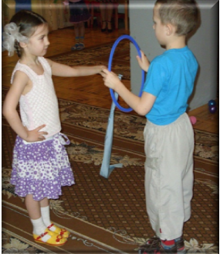
Мяч летает между рук. в руку)
Молодцы! Давайте положим мячики и
встанем на свои места.
Упражнение с ленточками и обручами
Муз. рук: Продолжим наше занятие. Следующее
упражнение мы выполним под музыку.
Девочки с лентами, мальчики с обручами.

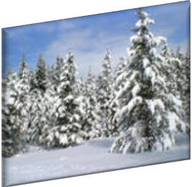
Муз. рук.: Дети, сегодня к вам пришел знаменитый музыкант, певец, артист…..заяц Джон! Поприветствуем его! (Аплодисменты)
Наш Джон живет в теплых краях, где никогда не бывает зимы. Чтобы у него остались воспоминания об этом времени года, предлагаю вам составить небольшие рассказы о зиме, зимней природе и зимних забавах (2-3 ребенка).

Учитель - логопед: Молодцы! Хорошие рассказы вы составили. Зима - холодное время года и чтобы согреться, давайте сделаем массаж. Приготовьте свои руки.


Да-да-да - наступили холода (трут ладонями друг о друга)
Да-да-да - превратилась в лед вода (проводят ладошками по шее)
Ду-ду-ду – поскользнусь я на льду (растирают крылья носа)
Ду-ду-ду – я на лыжах иду (растирают ладонями уши)
Ды-ды-ды – на снег Ды-ды-ды - на снегу есть следы (приставляют ладони ко лбу, растирая его)
Ди-ди-ди – ну-ка заяц погоди! (грозят пальцем)
Муз. рук.: Вот мы и согрелись, и зайца Джона научили. А Джон нас научит определять количество музыкальных звуков.

Музыкально-дидактическая игра «Сколько нас поет?».
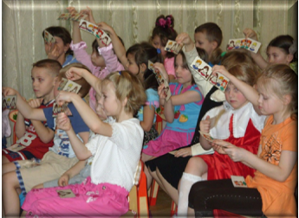
Детям раздаются карточки, на которых
изображены один, два и три поющих
человечка. Музыкальный руководитель
играет на фортепиано несколько звуков,
дети по слуху определяют их количество
и поднимают соответствующие карточки.

Учитель-логопед: Ребята, а теперь мы покажем Джону, как можно определять количество звуков еще и в словах.

Дидактическая игра «Определи количество звуков в слове».

Муз. рук.: Хорошо потрудились. И сейчас мы споем для Джона его любимые песенки «Джон-зайчик» и «Пришла Зима».
(исполняются песни)
Муз. рук.: Девчонки и мальчишки!
Выходи скорей плясать,
Веселиться и играть!
Исполняется произвольный танец или игра по выбору педагога.
Музыкальный руководитель предлагает собраться в круг вокруг Джона.
Учитель - логопед проводит психогимнастику «Лучик».


К солнышку потянулись (дети выполняют движения
Лучик взяли. руками по тексту)
К сердцу прижали,
Людям отдали
И улыбнулись!
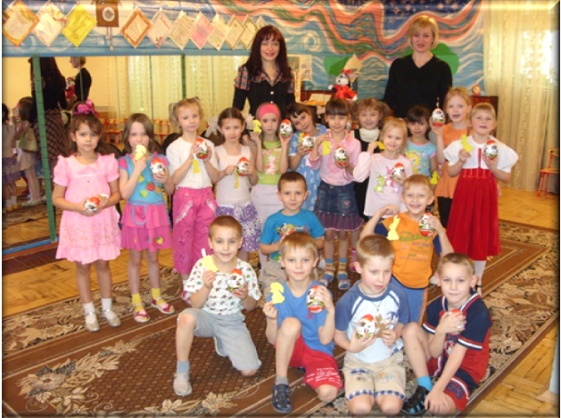

Музыкальный руководитель:
Ребята! На прощанье заяц Джон
желает вам крепко дружить,
а чтобы улыбка не покидала
ваши личики, дарит
«Солнечных зайчиков».
Раздаются медальки
«Солнечный зайчик».

